# Documentação da Arquitetura – Aplicativo Faça a Festa

## **1. Visão Geral**

O **Faça a Festa** é um aplicativo multiplataforma (Android, Web) desenvolvido em **Flutter**, com suporte a funcionamento **online e offline**, utilizando o **Firebase** como backend principal.

A arquitetura segue os princípios do **Clean Architecture**, aplicando **TDD (Test-Driven Development)**, **Design Patterns**, os **princípios do SOLID**, e boas práticas de versionamento com **Git (commits pequenos e pontuais)**.

O gerenciamento de estado é realizado com o **GetX**, permitindo uma abordagem reativa e desacoplada entre camadas.

## **2. Objetivos da Arquitetura**

* Garantir **separação clara de responsabilidades** (UI, regras de negócio e persistência de dados).
* Permitir **testabilidade** de todas as camadas, com TDD.
* Funcionar de forma **offline-first**, com sincronização automática quando a internet estiver disponível.
* Utilizar **design patterns** para resolver problemas recorrentes (Repository, Strategy, Adapter, Facade, Observer).
* Seguir **SOLID** para maior flexibilidade e extensibilidade.
* Ter um processo de **Git organizado**, com commits granulares e rastreáveis.

## **3. Camadas da Arquitetura (Clean Architecture)**

### a) **Domain Layer**

* Contém as **entidades** (regras de negócio puras).
* **Use Cases**: casos de uso da aplicação (ex.: ListarServicos, AgendarEvento).
* Não depende de nenhuma tecnologia externa (Firebase, Flutter, etc.).
* **Testada primeiro** no TDD.

### b) **Data Layer**

* Implementa os contratos definidos no Domain.
* Usa **DataSources** (local e remoto):
  + **Local**: Drift/SQLite (desktop/offline), cache interno ou Firestore offline.
  + **Remoto**: Firebase Firestore, Auth e Storage.
* Faz o mapeamento entre **Models (DTOs)** ↔ **Entities**.

### c) **Presentation Layer**

* Implementada em Flutter.
* Usa **GetX** para gerenciar estado e dependências.
* **Controllers** consomem Use Cases e expõem estados para a UI.
* **Bindings** cuidam da injeção de dependências.
* **Views** (Widgets) reagem às mudanças do estado.

## **4. Fluxo de Dados**

1. O usuário interage com a **UI**.
2. O **Controller** chama o **Use Case**.
3. O **Use Case** usa um **Repository (interface)**.
4. O **Repository** decide (via Delegate/Strategy) se consulta o **LocalDataSource** ou o **RemoteDataSource**.
5. Dados são convertidos para **Entities** e devolvidos para a **UI**.

## **5. Offline-First e Sincronização**

* Toda **leitura** parte do **repositório local** (single source of truth).
* Escritas são registradas no local e marcadas como **pendentes de sync**.
* Um **SyncService** roda periodicamente (ou ao detectar internet) e replica dados para o Firebase.
* Conflitos são resolvidos com **estratégias de merge** (ex.: last-write-wins ou merge de campos).

## **6. Padrões de Projeto (Design Patterns)**

* **Repository** → abstrai as fontes de dados.
* **Strategy** → decide entre local e remoto.
* **Adapter/Mapper** → converte entre Model e Entity.
* **Facade** → simplifica acesso ao Firebase (Auth, Storage).
* **Observer** → Stream<List<T>> com GetX/Firestore.

## **7. Princípios do SOLID aplicados**

* **S (Single Responsibility)** → cada classe com uma única responsabilidade.
* **O (Open/Closed)** → novos repositórios ou estratégias podem ser adicionados sem alterar código existente.
* **L (Liskov Substitution)** → repositórios respeitam contratos de interfaces.
* **I (Interface Segregation)** → interfaces específicas, evitando contratos inchados.
* **D (Dependency Inversion)** → Controllers dependem de interfaces, não de implementações.

## **8. Gerenciamento de Estado (GetX)**

* **Bindings**: definem dependências da feature.
* **Controllers**: usam Rx<T> para reatividade.
* **UI**: widgets com Obx() reagem automaticamente.

## **9. Banco de Dados**

* **Firebase Firestore** (remoto) para persistência online.
* **Drift/SQLite ou cache Firestore** para funcionamento offline.
* **Firebase Auth** para autenticação de usuários.
* **Firebase Storage** para imagens e arquivos.

## **10. Testes (TDD)**

### Pirâmide de Testes

* **Domain** → testes unitários de Use Cases.
* **Data** → testes de repositórios e mapeamentos (com mocks).
* **Presentation** → testes de Controller e Widgets.
* **Integração** → com Firebase Emulator Suite.

### Ciclo TDD

1. **Red** → escrever teste falhando.
2. **Green** → implementar mínimo necessário.
3. **Refactor** → melhorar código mantendo verde.

## **11. Benefícios da Arquitetura**

* **Testabilidade** → cada camada é testada isoladamente.
* **Escalabilidade** → fácil incluir novas features sem quebrar código existente.
* **Offline-first** → experiência fluida mesmo sem internet.
* **Organização** → equipe entende papéis de cada camada.
* **Boas práticas** → alinhado a Clean Architecture, SOLID e TDD.

**Arquitetura Faça a Festa – Diagramas**

1) Clean Architecture – Visão em Camadas

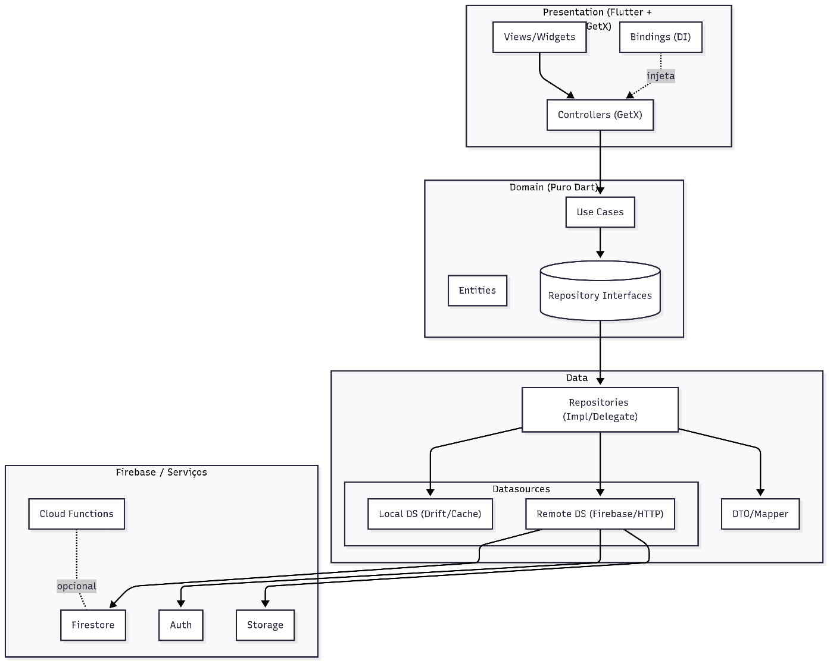

2) Componentes por Feature

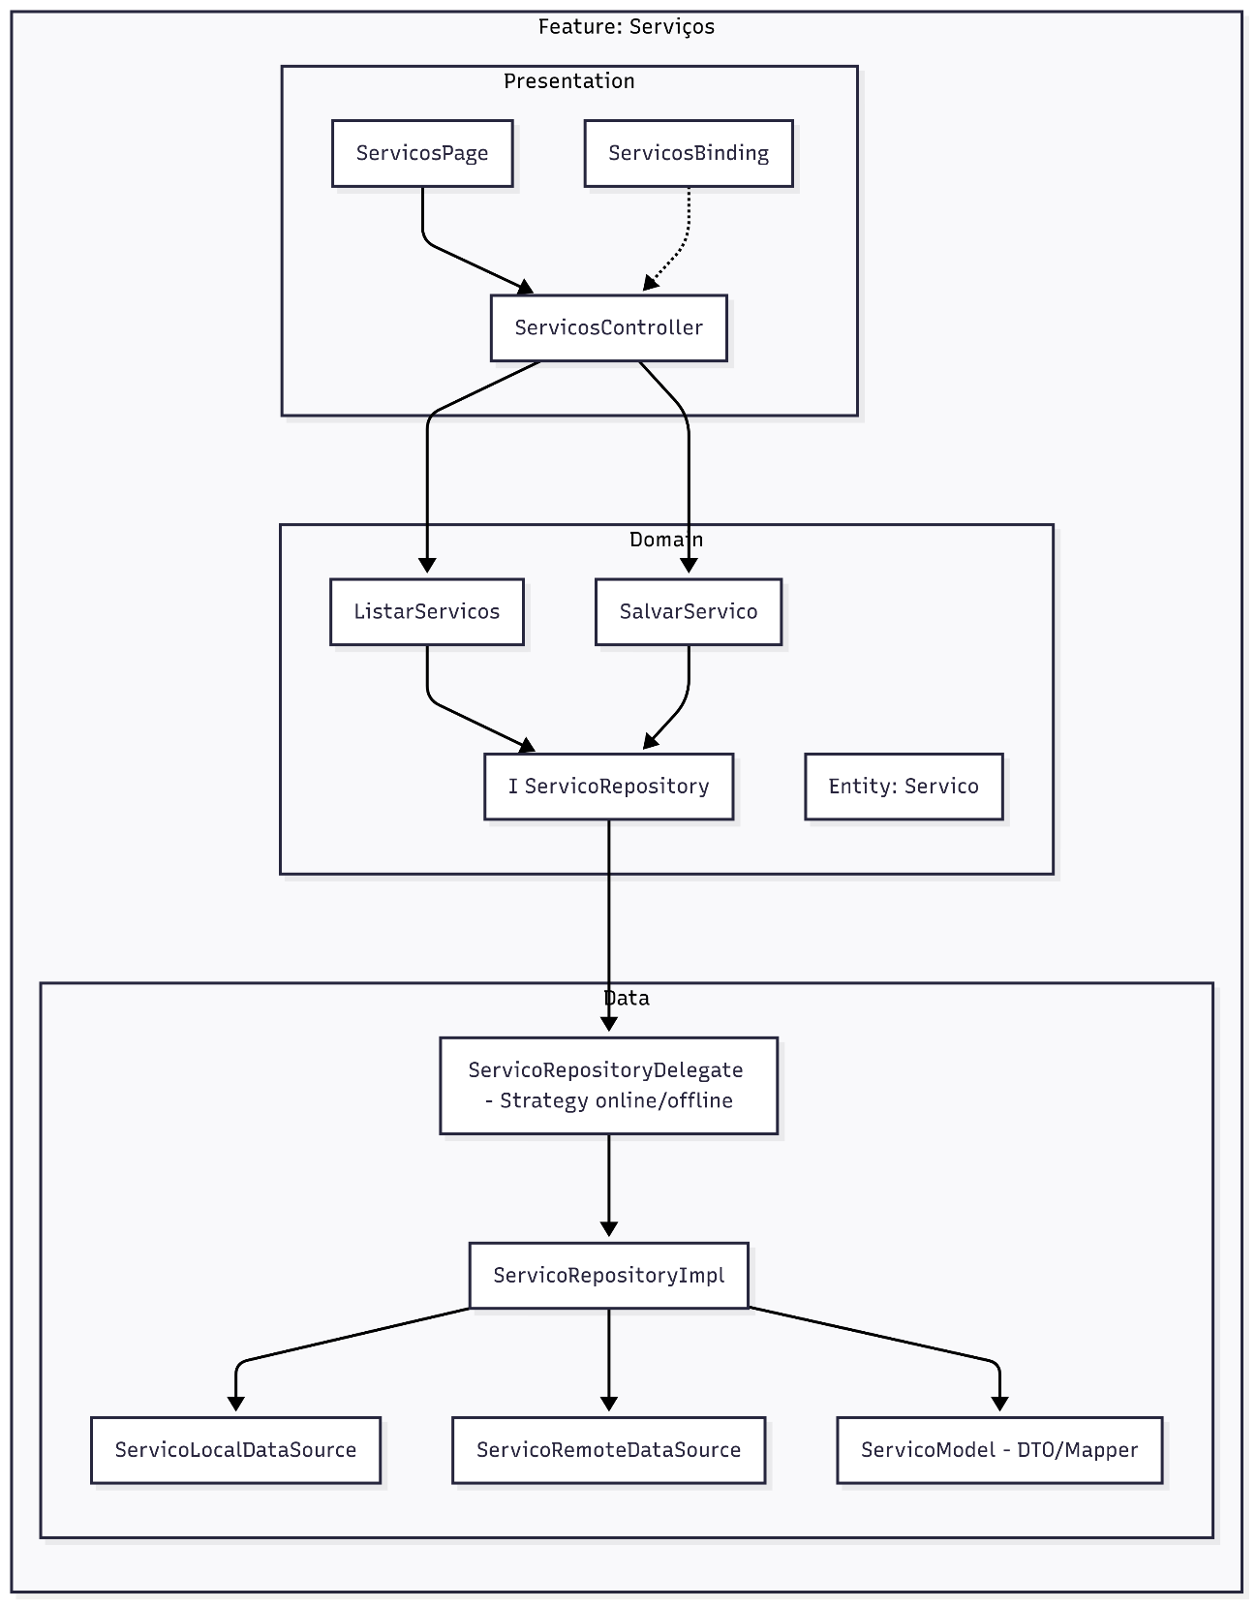

3) Sequência – Fluxo **Offline-first** (Leitura/Escrita)

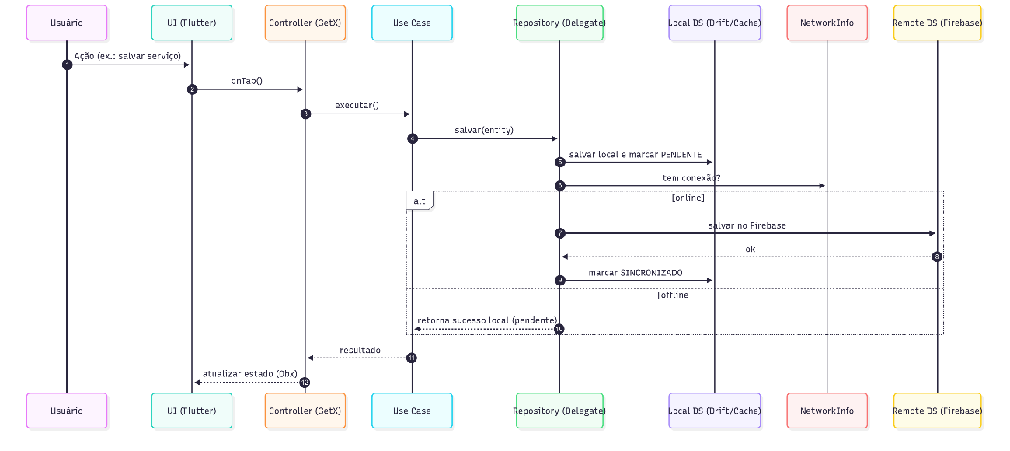

4) Serviço de Sincronização (Background)

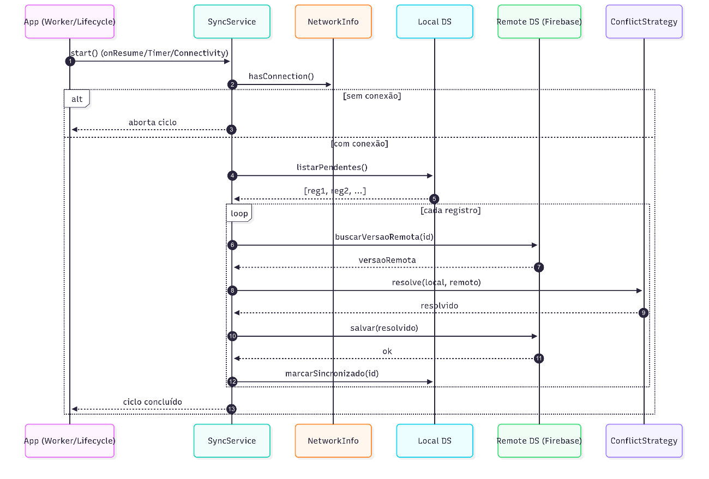

5) Deployment / Infra (Ambientes & Ferramentas)

